**有機フッ素化合物（PFOA等）に係る水質調査結果（令和３年８月）について**

大阪府では、令和３年８月に摂津市内の水路及び地下水について、ペルフルオロオクタン酸（PFOA）及びペルフルオロオクタンスルホン酸（PFOS）の水質調査を行いましたので、その結果をお知らせします。

本調査は、摂津市内で過去にPFOAを取り扱っていた事業所周辺の公共用水域及び地下水において、令和２年度に実施した水質調査の結果、PFOA等が暫定指針値を超過して検出されたため、同地点において監視を行うことを目的に実施しているものです。

なお、摂津市内の地下水については飲用利用がないこと、水道原水については水道の暫定目標値を下回っていることが同市により確認されています。

１．調査の概要

(1)試料採取日　令和３年８月25日（水）

(2)調査地点　　摂津市内の水路５地点、地下水４地点（図１参照）

(3)分析機関　　地方独立行政法人大阪府立環境農林水産総合研究所

２．調査結果

調査の結果、PFOAとPFOSの合計値は、水路については110ng/Lから3,000ng/Lの範囲であり、また、地下水については1,400ng/Lから30,000ng/Lの範囲であり、全ての地点において水環境に係る暫定指針値（50ng/L）を超過していました。（表１、２参照）

昨年度の調査結果と比較すると、水路については概ね低い濃度でしたが、地下水については概ね高い濃度でした。

また、平成19年度以降に継続調査を実施している地下水（調査地点Ａ）のPFOA濃度は、長期的に減少傾向にあります。（図２参照）

３．事業所による対策の実施状況

過去にPFOAを取扱っていたダイキン工業株式会社淀川製作所は、平成24年10月にPFOAの使用を全廃し、同製作所敷地内のPFOAを含む地下水の処理等の対策を行っています。また、令和２年度からは専門家の指導のもと詳細な調査を実施し、恒久的な流出防止対策について検討しています。（３頁参照）

大阪府はこれまで摂津市及び同製作所と協議を重ね、対策実施状況を把握するとともに、同製作所に対し適切に対応されるよう指導を行ってきました。

４．今後の対応

大阪府は、今後も同製作所周辺の水路及び地下水について定期的に水質調査を継続します。

また、引き続き同製作所の対策実施状況を確認するとともに、必要に応じて指導を行っていきます。

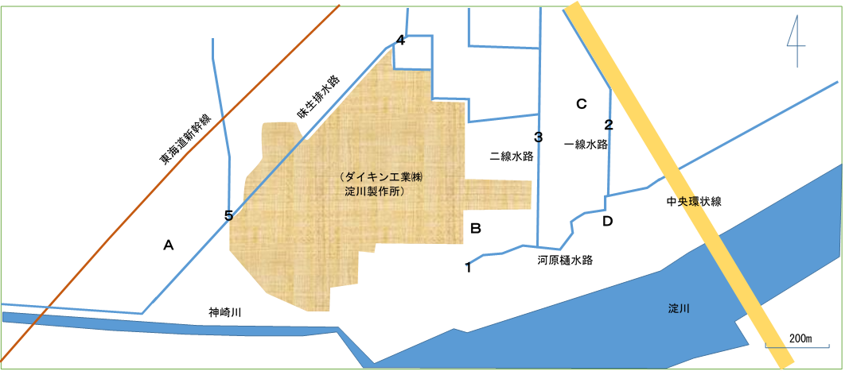

表１　水質調査結果（水路）　　　　（単位：ng/L）

有機フッ素化合物（PFOA等）水質調査結果（令和３年８月）

表２　水質調査結果（地下水）　　　　　　　　　　　　　　　　　　　　　　　　　　　　（単位：ng/L）

図１　調査地点





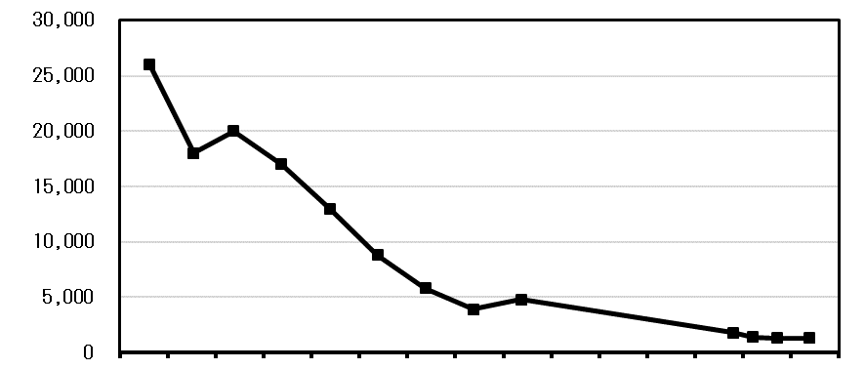

図２　地下水（地点Ａ）のPFOA濃度の推移

H19 H20 H21 H22 H23 H24 H25 H26 H27 R1 R2 R3（年度）

＜ダイキン工業株式会社による自主的取組の内容＞

・地下水を揚水して地下水位を下げることにより、周辺地域へのPFOAの拡散を防止。

・揚水した地下水は、活性炭及びイオン交換樹脂を通してPFOAを除去した後、下水道へ放流。

・平成21年度から、排水処理装置を新設・高度化。

・平成27年度から地下水の揚水処理量を倍増（３万トン/年→６万トン/年）。

・令和２年度から、専門家の指導のもと、敷地外への流出防止を確実に担保する対策を行うための地下水調査を実施し、地下水濃度や流向に関するシミュレーションモデルを構築することにより優先対策箇所を特定。

・令和３年10月現在、揚水の強化や矢板による囲い込みなどの恒久的な対策について検討中。

検討結果をもとに、今後、段階的に矢板の敷設等の設備対策を実行していく予定。

(参考)

PFOA（ペルフルオロオクタン酸）及びPFOS（ペルフルオロオクタンスルホン酸）について

|  |  |
| --- | --- |
| 用途 | ふっ素を含む有機化合物の一種。撥水性と撥油性を併せ持つ特異な化学的性質として様々な表面処理の用途に使用されてきました。  （PFOA）泡消火薬剤、繊維、医療、電子基板、自動車、食品包装紙、石材、フローリング、皮革、防護服等  （PFOS）泡消火薬剤、半導体、金属メッキ、フォトマスク（半導体、液晶ディスプレイ）、写真フィルム等 |
| 分解性等 | 化学的に極めて安定性が高く、水溶性かつ不揮発性の物質であるため、環境中に放出された場合には、水系に移行しやすく、また難分解性のため長期的に環境に残留すると考えられています。 |
| 有害性評価 | 人の健康への影響を評価した毒性情報等については、各国・各機関において一定の知見が集積されつつありますが、現時点で世界的に統一された有害性評価値は定められていません。 |